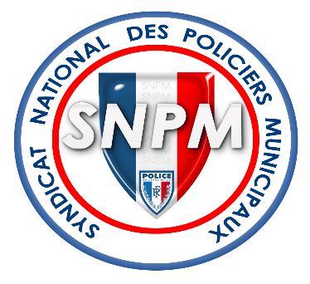
SYNDICAT NATIONAL DES POLICIERS MUNICIPAUX

Lettre ouverte à Monsieur Jean Marc FOURNEL, Maire de Longwy.
Mairie de Longwy. 4 Avenue de la Grande Duchesse Charlotte. 54400 Longwy.

Nice le 5 juin 2020

Monsieur Le Maire,

Notre attention a été attirée par les violences urbaines en hausse dans votre commune et cela depuis plusieurs semaines. Les forces de l’ordre subissent régulièrement des jets de projectiles, des incivilités, des difficultés à assurer la protection des pompiers lors des départs de feux criminels. Il semblerait que l’insécurité est en train de s’imposer au sein de votre ville, et cela va devenir certainement la principale préoccupation de vos administrés dans un futur très proche. Vous semblez déplorer le manque d’effectif de la Police Nationale pour mettre fin à ces agissements. Une interrogation supplémentaire sur les moyens à mettre en place, afin de permettre un retour à une situation plus apaisée, semble indispensable rapidement.
Aussi dans ce climat de violences et d’incivilités, nous sommes préoccupés par la sécurité et les possibilités de réponse des agents de la Police Municipale, qui sont directement sous votre autorité et dont vous devez garantir l’intégrité physique. A notre connaissance le personnel de la Police Municipale effectue son travail sans les moyens nécessaires à sa défense, et qui devraient être mis à sa disposition. Dans de telles conditions, venir en aide aux habitants de la commune, ainsi qu’assurer sa propre sécurité, nous parait très difficile, voire impossible. Et nous ne souhaitons pas que cette situation latente d’insécurité s’aggrave et mette plus encore en danger vos Policiers Municipaux, ainsi que vos administrés.
Nous vous demandons de reconsidérer votre position sur l’armement des agents. Vous rejoindrez ainsi les nombreux Maires qui ont compris qu’un Policier Municipal, pour être en position d’effectuer ses missions, se doit d’être équipé de façon correcte et identique à celle des autres forces de sécurité. Vos agents doivent pouvoir bénéficier d’armes létales comme la loi le permet. Pour rappel, plus de 65% des PM de France sont dotées de cet équipement.
Vous projetez d’équiper votre PM d’un pistolet à impulsion électrique, ce qui nous parait insuffisant, car le P I E (Taser) est une arme d’appoint, uniquement efficace pour certaines interventions. L’usage du Taser ne saurait, à lui seul, mettre vos agents en sécurité et se substituer aux autres armes.
Le SNPM vous prie de doter les Policiers Municipaux de revolvers 38 Spécial ou de pistolets semi-automatiques 9mm. Dans ce cas, avec cette dotation, le Taser pourra être considéré comme un outil supplémentaire, au même titre que les matraques télescopiques. Bien sûr, votre personnel devra effectuer une formation indispensable afin de pouvoir être équipé de ces armes. Vos policiers seront alors véritablement prêts à affronter les missions que vous leur attribuez, avec la possibilité de se sentir pleinement en position de servir la population de votre commune, tout en ayant le sentiment de travailler en sécurité et d’être véritablement écoutés et pris en considération par leur administration.
Par cette action et cette réflexion, Monsieur le Maire, merci d’aider notre profession à grandir et à occuper la place qui est la sienne en tenant compte de notre demande.
Dans l’attente d’une réponse positive, veuillez agréer, Monsieur le Maire, l’expression de nos salutations distinguées.

Yves Bergerat
Président du SNPM.

Contact : SNPM 100 ancien chemin de la lanterne. 06200 Nice.

